Иллюстрация статей, методических пособий и т.п.



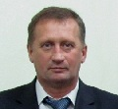
Авторы:
Бочкарева Марина Васильевна, преподаватель ГБПОУ «СОУОР», исполнительный директор, вице-президент региональной спортивной федерации легкой атлетики;
Быстров Николай Александрович, директор ГБПОУ «СОУОР»;


Щедрин Дмитрий Сергеевич, преподаватель ГБПОУ «СОУОР»;
Щедрин Сергей Васильевич, методист ГБПОУ «СОУОР», к.п.н.

Аннотация

Статья «Иллюстрация статей, методических пособий и т.п.» включает следующие разделы: аннотация, иллюстрация статей, методических пособий и т.п. и список литературы.
Статья содержит 9 рисунков.
Статья предназначена для педагогов и методистов профессиональных учебных заведений, учителей и методистов общеобразовательных учреждений, преподавателей и методистов системы дополнительного образования.

Государственное бюджетное профессиональное образовательное учреждение «Саратовское областное училище (техникум) олимпийского резерва»

ИЛЛЮСТРАЦИЯ СТАТЕЙ, МЕТОДИЧЕСКИХ ПОСОБИЙ И Т.П.
СТАТЬЯ

авторы:

Бочкарева Марина Васильевна, преподаватель ГБПОУ «СОУОР», исполнительный директор, вице-президент региональной спортивной федерации легкой атлетики;
Быстров Николай Александрович, директор ГБПОУ «СОУОР»;
Щедрин Дмитрий Сергеевич, преподаватель ГБПОУ СОУОР;
Щедрин Сергей Васильевич, методист ГБПОУ СОУОР, к.п.н.

г. Саратов
2021
СОДЕРЖАНИЕ

1.Аннотация ………………………………………….………………………………………...….. 4
2. Иллюстрация статей, методических пособий и т.п. ……………………………..……..…... 5 3. Список литературы …………………………….………………………..………………….…. 11

1. Аннотация

Статья «Иллюстрация статей, методических пособий и т.п.» включает следующие разделы: аннотация, иллюстрация статей, методических пособий и т.п. и список литературы.
Статья содержит 9 рисунков.
Статья предназначена для педагогов и методистов профессиональных учебных заведений, учителей и методистов общеобразовательных учреждений, преподавателей и методистов системы дополнительного образования.

2. Иллюстрация статей, методических пособий и т.п.

К написанию статьи нас побудили следующие обстоятельства. Во-первых, многие статьи в интернете содержат, в лучшем случае, фотографии, графики и таблицы. В худшем же случае они «иллюстрируются» рекламными объявлениями – сайты Vuzlit.ru, Studwood.ru, СтудопедиЯ, StudFile и другие, что, в процессе чтения статьи, мешает восприятию текста. Во-вторых, предыдущая статья на эту тему, подготовленная в ГБПОУ «Саратовское областное училище (техникум) олимпийского резерва» (далее – «училище»), была размещена в интернете несколько лет назад. А с тех пор в училище изменилась концепция размещения в текстах методических пособий, дидактических материалов, статей и т.п. (далее – «методические пособия») и сами формы иллюстраций. В-третьих, спортивная подготовка студентов училища (стадия спортивного мастерства) предусматривает длительные сроки их пребывания на спортивных сборах и соревнованиях. В этих случаях обучение студентов училища ведется в дистанционном режиме с использованием кейс-технологий.
Поэтому, посовещавшись, мы решили внести свою лепту в этот унылый «праздник» в интернете (фрекен Бок: «Ну чем я хуже?», м/ф «Карлсон вернулся»). Сначала о традициях (правилах) размещения в текстах методических пособий иллюстраций, принятых в училище:
- Виду ограниченности бюджета училища, ставки художника в училище нет. Поэтому картинки скачивались из интернета.
- Практика дистанционного обучения студентов показала, что лучше всего ими воспринимаются рисунки с чувством юмора. Поэтому при скачивании мы пользуемся названиями «смешные рисунки (картинки)» или «прикольные рисунки (картинки)».
- Как правило, фотографии в иллюстрациях не используются, из-за их «тяжеловесности». Исключения составляют фотографии (портреты) известных ученых, педагогов, деятелей культуры и т.п. (см. рис. 7).
- Иллюстрации, в обязательном порядке, содержат текст. Естественно, что выбирается наиболее важная часть текста методического пособия (как правило, это определения, важные мысли и идеи).
- Цвет «заливки» текста должен, по возможности, соответствовать основному цвету в картинке (или хотя бы какому-то из цветов).
- Взгляд (жест) персонажа картинки должен быть направлен в сторону текста картинки.
- Для лучшего восприятия студентами текст и картинки в иллюстрациях систематически меняются местами.
- Практика показывает, что иллюстрации следует размещать не чаще одной иллюстрации на страницу (данная статья, по понятным причинам, исключение).

Теперь о самих иллюстрациях. Чаще всего используется форма иллюстрации, приведенная в рисунке 1.

Научная статья. Среди видов научных работ статья занимает важное место, в ней обычно излагают наиболее значимые результаты научного исследования. Такие статьи публикуются в научных журналах, сборниках научных трудов. Объем статьи – от 5 до 15 с.


Рис. 1. Научная статья

Относительно реже используются формы иллюстраций, приведенные на рис. 2, 3 и 4.

Наука – сфера человеческой деятельности, направленная на выработку и теоретическую систематизацию объективных знаний о действительности.



Рис. 2. Наука

Цель – это то, что мы хотим получить при проведении исследования, некоторый образ будущего. Задачи исследования – это те исследовательские действия, которые необходимо выполнить для достижения поставленной в работе цели, решения проблемы или для проверки сформулированной гипотезы исследования. Это обычно делается в форме перечисления (изучить, описать, выявить, определить и т.п.). Решению каждой конкретной задачи в работе исследователя может быть посвящена целая глава или параграф.

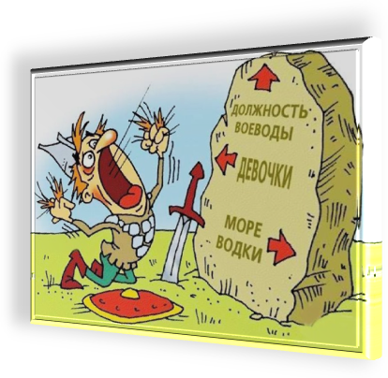

Рис. 3. Цель и задачи исследования

ТС проводятся в каникулярное время в соответствии с утвержденными программами спортивной подготовки по виду спорта и этапом подготовки в соответствии с утвержденными Федеральными стандартами спортивной подготовки по виду спорта.



Рис. 4. Сроки проведения тренировочных сборов

Если в тексте методического пособия что-либо перечисляется, то используются рисунки 5 и 6.

разновидности предстартовых состояний

умеренные соматические и вегетативные реакции: повышаются возбудимость и лабильность (подвижность) двигательного аппарата, усиливается деятельность органов дыхания, кровообращения и ряда других физиологических систем, заинтересованных в успешном выполнении предстоящей физической нагрузки

боевая готовность

характеризуется резко выраженными процессами возбуждения, снижающими способность к дифференцированию раздражителей и ухудшению процессов координации и управления движениями, приводящими к необоснованному повышению вегетативных сдвигов

предстартовая лихорадка

когда преобладают тормозные процессы (как правило, имеет место у недостаточно тренированных лиц, объективно неподготовленных к предстоящей мышечной деятельности). Проявление предстартовых реакций связано с уровнем тренированности и вполне может быть регулируемо

предстартовая апатия

Рис. 5. Разновидности предстартовых состояний

характеристики оценки новизны исследования

вид результата

уровень новизны результата

содержательное изложение (описание) результата

Рис. 6. Характеристики оценки новизны исследования

Для размещения цитат, высказываний, афоризмов, ссылок и пр., мы используем такую форму иллюстраций (рис. 7)

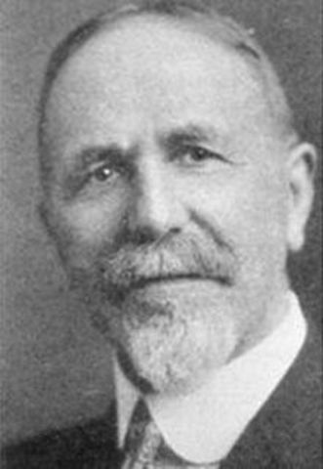

Проанализировав свои наблюдения и проверив их опытным путём, Триплетт вывел теорию, которая объясняла парадокс лучшего времени в коллективных заездах.

Рис. 7. Теория Нормана Триплетта

Форма иллюстраций для диаграмм, графиков и таблиц за последние годы каких-либо существенных изменений не претерпела (рисунки 8 и 9).

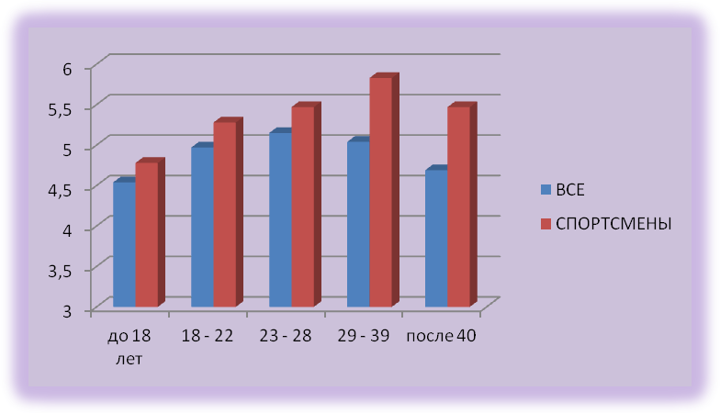

Рис. 8. Диаграмма динамики волевых характеристик по выборкам неспортсменов («все») и спортсменов

Показатели | Уровень проявления показателя типа характера
Показатели | твердый | жесткий | мягкий | бесхарак-терный | нигилис-тический | парадок-сальный
целеустремленность | высокий | высокий | высокий | низкий | низкий | низкий
самостоятельность | высокий | высокий | низкий | низкий | высокий | высокий
нормативность | высокий | низкий | любой | любой | низкий | высокий

Рис. 9. Таблица критериев оценки типа характера спортсменов

Dixi, а в заключение, с целью мотивировать читателей статьи на дальнейшие эксперименты в сфере иллюстраций методических пособий, приведем одну из притч Иисуса Христа, содержащуюся в Евангелии от Луки: «ищите, и найдёте».

3. Список литературы

- Притча о человеке, просящем хлеба в полночь // ВикипедиЯ [Электронный ресурс]: [сайт]. URL: https://ru.wikipedia.org/wiki/Притча_о_человеке,_просящем_хлеба_в_полночь.
- Щедрин С.В. Методическое пособие «Теоретические и прикладные аспекты методической работы педагога по физической культуре и спорту в картинках, часть 13» / М.В. Бочкарева, Н.А. Быстров, Д.С. Щедрин, С.В. Щедрин // Информио [Электронный ресурс]: [сайт]. URL: http://www.informio.ru/contest/5682/Metodicheskoe-posobie-Teoreticheskie-i-prikladnye-aspekty-metodicheskoi-raboty-pedagoga-po-fizicheskoi-kulture-i-sportu-v-kartinkah-chast-13.
- Щедрин С.В. Методическое пособие «Теоретические и прикладные аспекты методической работы педагога по физической культуре и спорту в картинках, часть 12» / М.В. Бочкарева, Н.А. Быстров, Д.С. Щедрин, С.В. Щедрин // Информио [Электронный ресурс]: [сайт]. URL: http://www.informio.ru/contest/5681/Metodicheskoe-posobie-Teoreticheskie-i-prikladnye-aspekty-metodicheskoi-raboty-pedagoga-po-fizicheskoi-kulture-i-sportu-v-kartinkah-chast-12.
- Щедрин С.В. Методическое пособие «Организация физкультурно-спортивной деятельности и спорта в картинках, часть 4» / М.В. Бочкарева, Н.А. Быстров, Д.С. Щедрин, С.В. Щедрин // Информио [Электронный ресурс]: [сайт]. URL: http://www.informio.ru/contest/5679/Metodicheskoe-posobie-Organizacija-fizkulturno-sportivnoi-dejatelnosti-i-sporta-v-kartinkah-chast-4.
- Щедрин С.В. Методическое пособие «Менеджмент физической культуры и спорта, часть 4» / Ю.А. Кайдаш, Е.В. Лашова, Д.С. Щедрин, С.В. Щедрин // НУМИ [Электронный ресурс]: [сайт]. URL: http://www.informio.ru/contest/5667/Metodicheskoe-posobie-Menedzhment-fizicheskoi-kultury-i-sporta-v-kartinkah-chast-4.
- Щедрин С.В. Образцы рисунков для дидактических материалов / М.И. Исакова, Щедрин С.В. // Numi.ru [Электронный ресурс]: [сайт]. URL: http://numi.ru/fullview.php?id=72672.

В большинстве статей, размещенных в интернете, иллюстрации довольно слабо связаны с мыслью автора и вставлены по принципу «нехай Вам будет приятно».
См. [6].
Адекватное его использование, помимо известных положительных моментов (повышение мотивации к учебе, интереса к учебной дисциплине и другое), по свидетельству наших студентов, позволяет им быстрее справиться с плохим настроением и даже с состоянием депрессии (или, что еще хуже, фрустрации), возникающими после неудачного выступления на соревновании, застоя в спортивных результатах, конфликта с тренером и т.п.
Источник: [2].
Источник: [3].
Источник: [2].
Источник: [4].
Источник: [4].
Источник: [2].
Источник: [5].
Источник: [6].
Источник: [6].
«И сказал им: [положим, что] кто-нибудь из вас, имея друга, придет к нему в полночь и скажет ему: друг! дай мне взаймы три хлеба, ибо друг мой с дороги зашёл ко мне, и мне нечего предложить ему; а тот изнутри скажет ему в ответ: не беспокой меня, двери уже заперты, и дети мои со мною на постели; не могу встать и дать тебе. Если, говорю вам, он не встанет и не даст ему по дружбе с ним, то по неотступности его, встав, даст ему, сколько просит. И Я скажу вам: просите, и дано будет вам; ищите, и найдёте; стучите, и отворят вам, ибо всякий просящий получает, и ищущий находит, и стучащему отворят». Источник: [1].

